Gewindehülse für nivellierbare Kassette, A2, 1.4301

OBO Bettermann

Eigenschaften

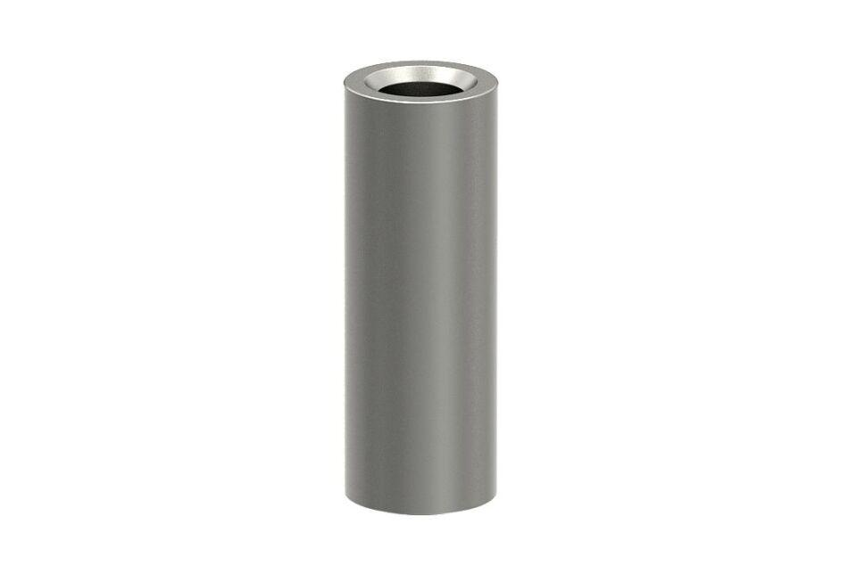

GTIN:

4012195426295

HAN:

7406865

Werkstoff

rostfreier Stahl